INFORME TRIMESTRAL DE PQR

De acuerdo con el comportamiento de las PQR durante el primer trimestre del año 2019 (abril, mayo y junio) en la Alcaldía de Manizales, se tiene lo siguiente:

En cuanto a las PQR registradas en el sistema y a la oportunidad en la respuesta se muestran las tablas correspondientes a la cantidad de PQR recibidas, cantidad de PQR con respuesta dentro de términos y PQR vencidas.
ABRIL
DEPENDENCIA | RECIBIDAS | RESPUESTA DENTRO DE TERMINOS | VENCIDAS
DESARROLLO SOCIAL | 1 | 1 | 0
EDUCACION | 1 | 0 | 1
GOBIERNO | 55 | 28 | 27
HACIENDA | 33 | 33 | 0
MEDIO AMBIENTE | 18 | 14 | 4
OBRAS PUBLICAS | 25 | 21 | 4
PLANEACION | 1 | 0 | 1
SALUD PUBLICA | 13 | 10 | 3
TRANSITO Y TRANSPORTE | 10 | 7 | 3
UGR | 20 | 14 | 6
TOTALES | 177 | 128 | 49

MAYO
DEPENDENCIA | RECIBIDAS | RESPUESTA DENTRO DE TERMINOS | VENCIDAS
DEPORTE | 1 | 1 | 0
EDUCACION | 4 | 4 | 0
GOBIERNO | 50 | 40 | 10
HACIENDA | 18 | 12 | 6
MEDIO AMBIENTE | 35 | 33 | 2
OBRAS PUBLICAS | 20 | 20 | 0
SALUD PUBLICA | 19 | 16 | 3
SERVICIOS ADMINISTRATIVOS | 1 | 1 | 0
TRANSITO Y TRANSPORTE | 20 | 18 | 2
UGR | 11 | 8 | 3
TOTALES | 179 | 153 | 26

JUNIO
DEPENDENCIA | RECIBIDAS | RESPUESTA DENTRO DE TERMINOS | VENCIDAS
EDUCACION | 2 | 2 | 0
GOBIERNO | 41 | 27 | 14
HACIENDA | 9 | 8 | 1
MEDIO AMBIENTE | 23 | 19 | 4
OBRAS PUBLICAS | 15 | 15 | 0
SALUD PUBLICA | 26 | 22 | 4
SERVICIOS ADMINISTRATIVOS | 2 | 2 | 0
TRANSITO Y TRANSPORTE | 13 | 12 | 1
UGR | 15 | 11 | 4
TOTALES | 146 | 118 | 28

CONSOLIDADO
DEPENDENCIA | RECIBIDAS | RESPUESTA DENTRO DE TERMINOS | VENCIDAS
DEPORTE | 1 | 1 | 0
DESARROLLO SOCIAL | 1 | 1 | 0
EDUCACION | 7 | 6 | 1
GOBIERNO | 146 | 95 | 51
HACIENDA | 60 | 53 | 7
OBRAS PUBLICAS | 60 | 56 | 4
MEDIO AMBIENTE | 76 | 66 | 10
PLANEACION | 1 | 0 | 1
SALUD PUBLICA | 58 | 48 | 10
SERVICIOS ADMINISTRATIVOS | 3 | 3 | 0
TRANSITO Y TRANSPORTE | 43 | 37 | 6
UGR | 46 | 33 | 13
TOTALES | 502 | 399 | 103

Con respecto al CONSOLIDADO de los meses de abril a junio del 2019, se tiene en cuanto al porcentaje de recibidos para cada dependencia:

La Secretaría de Gobierno ocupa el primer lugar en la cantidad de solicitudes recibidas, seguida de Medio Ambiente, Obras Públicas, Hacienda y Salud Pública respectivamente.

En cuanto a la oportunidad en dar la respuesta a los ciudadanos, se tiene un 80% dentro de términos, incrementando la oportunidad en un 2%.

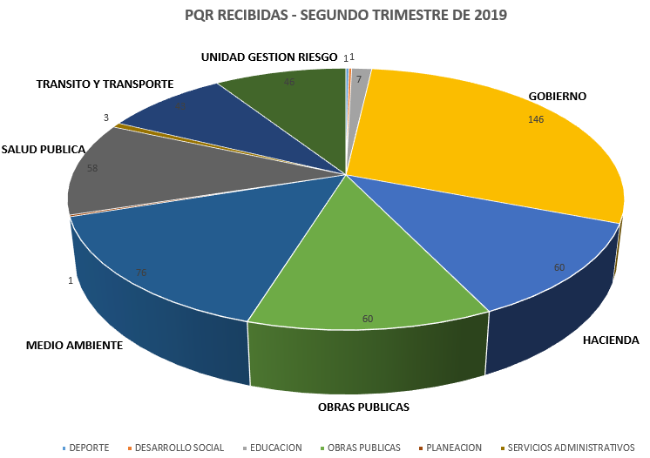

Finalmente, y en lo que respecta a las razones por las cuales se registran más PQR, se tienen las siguientes en las dependencias con mayor número de las mismas:

DEPENDENCIA | TEMAS DE PQR
GOBIERNO | Construcciones sin licencias o permisos
MEDIO AMBIENTE | Poda árboles, Establecimientos de comercio con problemas
OBRAS PUBLICAS | Hundimientos y reparaciones en la vía y zonas verdes
HACIENDA | Embargos
SALUD PUBLICA | Problemas con roedores, Inspecciones por condiciones sanitarias en establecimientos de comercio, mala prestación de servicios en entregas de medicamentos

